Documentacion Examen Final Vueling University
Por Alejandro Blasco Gimeno

Parte 1: Estructuración del proyecto:

El proyecto lo he divido en dos pequeños proyectos siendo uno relacionado con el propio webservice y siendo el otro donde tenemos guardados los tests:

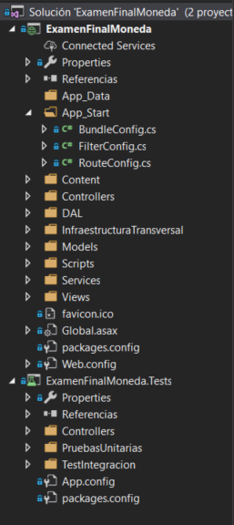

El proyecto “ExamenFinalMoneda” corresponde al webservice mientras que el proyecto “ExamenFinalMoneda.Tests” corresponde a las pruebas del susodicho proyecto.

La estructuración en carpetas de “ExamenFinalMoneda” es bastante sencilla y entendible, destacando las carpetas Controllers,donde guardamos todos los controllers, la carpeta DAL,que es donde tenemos el contexto de la base de datos y la inicializacion, por si la necesitamos, InfraestructuraTransversal, donde tenemos las clases relacionadas con el control de excepciones, Models, que es donde tenemos guardado nuestros modelos y, para finalizar, Services, donde guardamos nuestros servicios que van desde el lector de Jsons hasta las factorias y las Vistas.

Luego tenemos la estructura de “ExamenMoneda.Tests”, donde tenemos dos grandes carpetas con las pruebas unitarias a modelos y servicios y los tests de integración a los controladores.

Dentro de la carpeta Controllers nos encontramos lo siguiente:
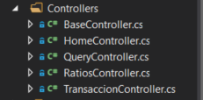

.

Dentro de DAL lo siguiente:

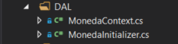

Dentro de InfraestructuraTransversal:

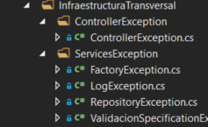

Dentro de Models:

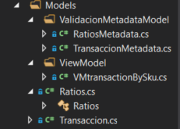

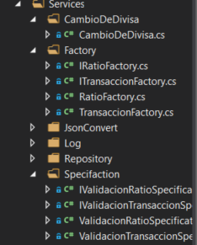
Dentro de Services:

Y dentro de Views:

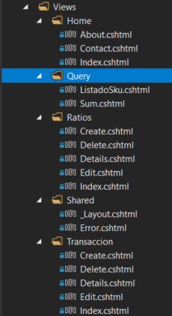

Ahora dentro de “ExamenFinalMoneda.Tests” tenemos lo siguiente:

Carpeta PruebasUnitarias:
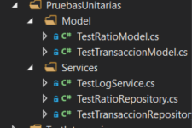

Carpeta TestIntegracion:
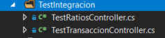

Parte 2: Detalles del proyecto:

Es un proyecto desarrollado en .NET, concretamente, en .NET Framework y que usa también el EntityFramework para mapear los objetos. Está escrito en C#, con algo de HTML y CSS en las clases Vista. El proyecto se carga con los datos recibidos de una webapi en formato Json y a través de ellos, hacemos todo lo que necesitemos.

Parte 3: Modelos

Los modelos en este proyecto son bastante sencillos y se dividen en 2:
Ratio y Transacciones. El modelo Ratio es con el que el primer Json usamos para rellenar ya que recoge los datos de este para formar su modelo con los cambios de las divisas(de ahi el nombre de Ratio).
El segundo es bastante más sencillo de entender, es el modelo con el que recogeremos los datos del segundo Json. Su nombre viene de cara a que es el encargado de almacenar los datos de las transacciones del banco.

Parte 4: Patrones
He decidido usar el patrón Factory mezclado con el specification y el repository, teniendo en este un “GenericRepository” un para poder amoldar más a mi gusto el programa.

Parte 5 : Factorys dentro de Services:
He usado una factoría genérica como pivote para ambos modelos y así tener un “BaseController”

Parte 6: Pruebas:

Parte 6a: Pruebas Unitarias:
Las pruebas unitarias las he hecho para comprobar el funcionamiento de ambos modelos junto a varios servicios, principalmente, el servicio de logueo(“TestLogService”) y ambos repositorios(“TestRatioRepository” y “TestTransaccionRepository”).

Parte 6b: Pruebas de integración:
Las pruebas de integración se las he hecho a los dos Controllers que están creado a partir de los modelos(“TestRatiosController” y “TestTransaccionController”).

Parte 7: Mejoras para el proyecto:
Como he andado algo corto de tiempo, me ha faltado por implementar bien la clase para el cambio de divisas, además de terminar de pulir los errores. Además, siento que puedo hacer muchísimo mejor esto. Además, me gustaría terminar de cumplimentar esta documentación bien pero no me queda mucho más tiempo para desarrollarla, así que aquí se queda. Dicho esto, quiero expresar mi gratitud a Vueling por escogerme para el cursillo, me lo he pasado muy bien estos dos meses y repetiría experiencia.

